Mariana Rosa Silveira 1°AMS
FAÇA ALGORITMO EM VISUAL C# DOS EXERCÍCIOS ABAIXO UTILIZANDO FOR:

1) Desenvolver um algoritmo, que leia 10 números e mostre a quantidade de valores positivos, a quantidade de valores negativos (Atenção se for menor que 0 é negativo , senão é positivo)
Resposta Exercício 1:
int qntpos=0, qntneg=0, num;
for (int i = 1; i <= 10; i++)
{
Console.WriteLine("digite um numero:");
num=int.Parse(Console.ReadLine());
if (num > 0)
{
qntpos++;
}
else if(num<0)
{
qntneg++;
}
}
Console.WriteLine("quantidade positiva" + qntpos);
Console.WriteLine("quantidade negativa" + qntneg);

Execução Exercício 1:
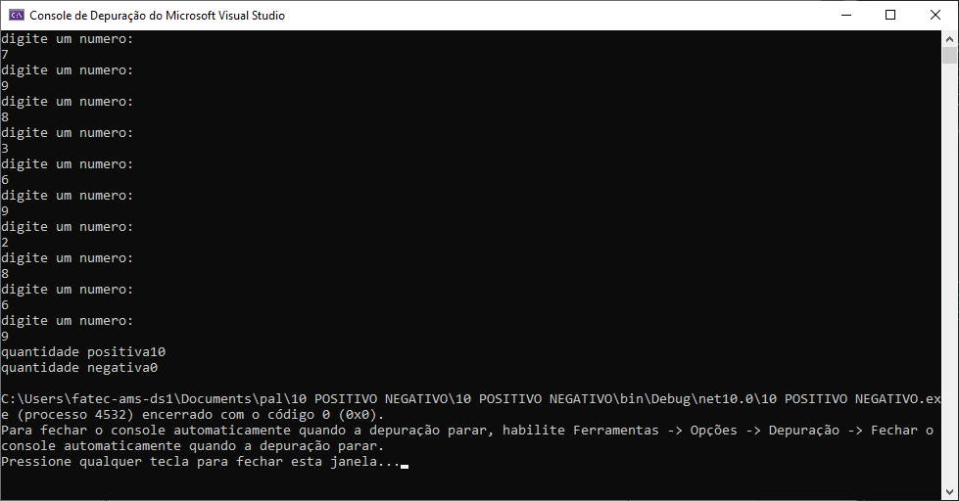

2) Faça uma algoritmo, que em uma sequência de 1 a 300 mostre os números e quantidade de números que são múltiplos de 3 ( Atenção: resto = numero % 3 se o resto for igual a 0 então o número é múltiplo de 3)
Resposta Exercício 2:
double resto;
int qnt = 0,num;
for(int i=1;i<=300;i++)
{
resto = i % 3;
if (resto == 0)
{
Console.WriteLine(i + "é multiplo de 3");
}
else if(resto>0)
{
Console.WriteLine(i + "não é multiplo de 3");
}
}

Execução Exercício 2:
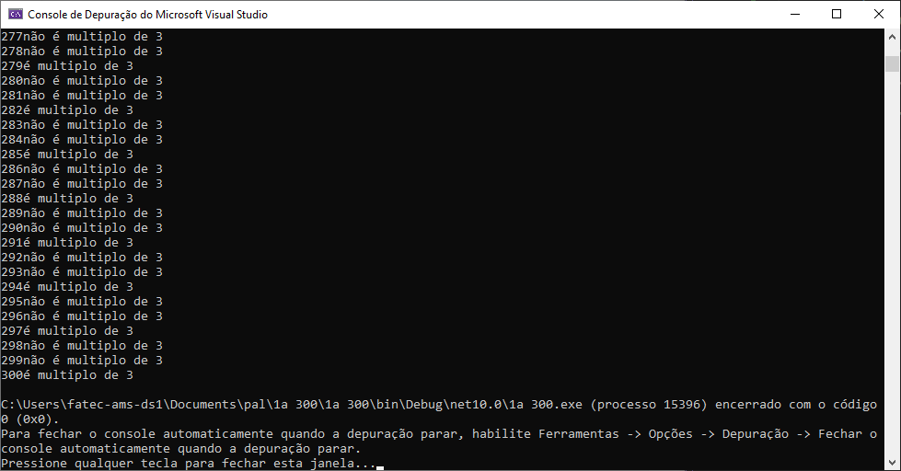

3) Faça um algoritmo, que leia de 10 números e mostre os que são múltiplos de 4 ( Atenção resto = numero % 4 se o resto for igual a 0 então o número é múltiplo de 4)
Resposta Exercício 3:
int num;
for(int i = 1;i<=10;i++)
{
Console.WriteLine("digite um numero:");
num=int.Parse(Console.ReadLine());
if(num %4==0)
{
Console.WriteLine("e multiplo de 4:" + num);
}
}

Execução Exercício 3:
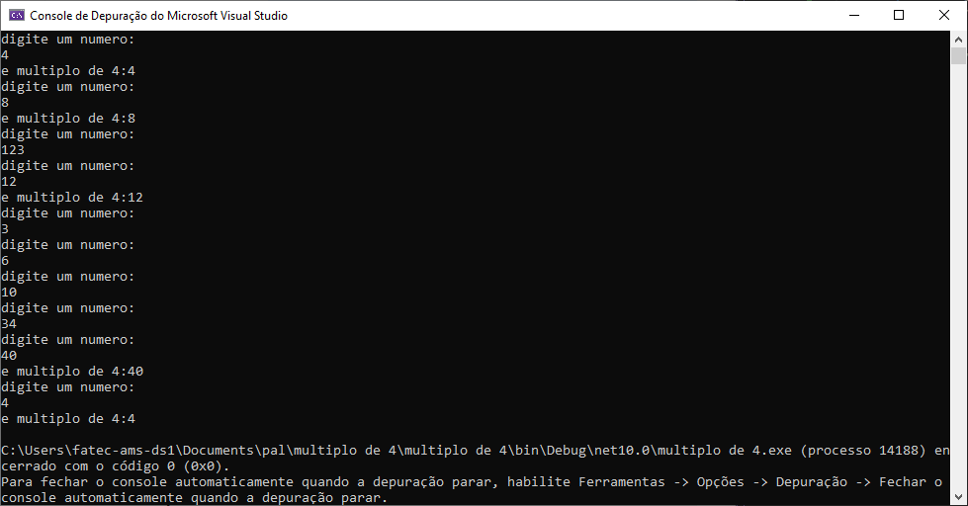

4) Faça um algoritmo, que leia de 15 números e verifique quais são os números pares e mostre a quantidade total de números pares
Resposta Exercício 4:
int qnt = 0,num;

for (int i = 1; i <= 15; i++)
{
Console.Write("Digite um número: ");
num = int.Parse(Console.ReadLine());

if (num % 2 == 0)
{
Console.WriteLine("Número par: " + num);
qnt++;
}
{

Console.WriteLine("Quantidade de números pares: " + qnt);
}
}

Execução Exercício 4:
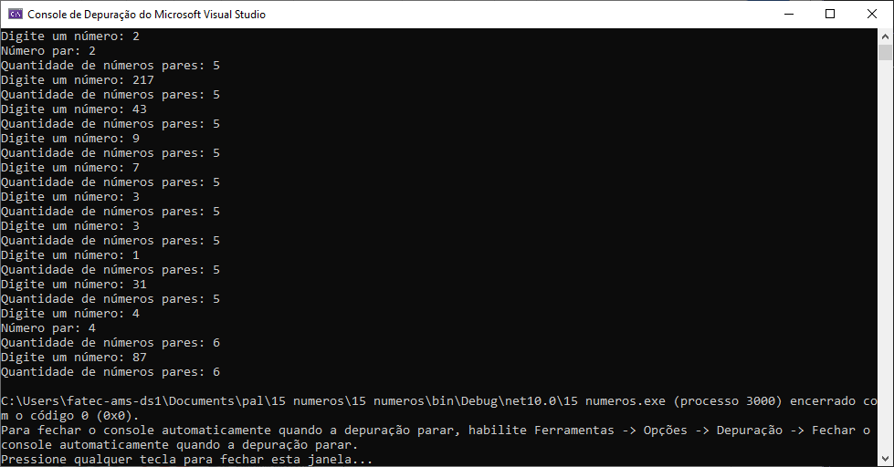

5) Desenvolver um algoritmo, que leia a altura e o sexo (M ou F) de 4 pessoas. Mostre somente a altura das mulheres e quantidade de homens;
Resposta Exercício 5:
int h = 0;

for (int i = 1; i <= 4; i++)
{
Console.Write("Altura: ");
double alt = double.Parse(Console.ReadLine());

Console.Write("Sexo (M/F): ");
string s = Console.ReadLine().ToUpper();

if (s == "F")
{
Console.WriteLine("Altura da mulher: " + alt);
}
if (s == "M")
{
h++;
}
}

Console.WriteLine("Quantidade de homens: " + h);

Execução Exercício 5:
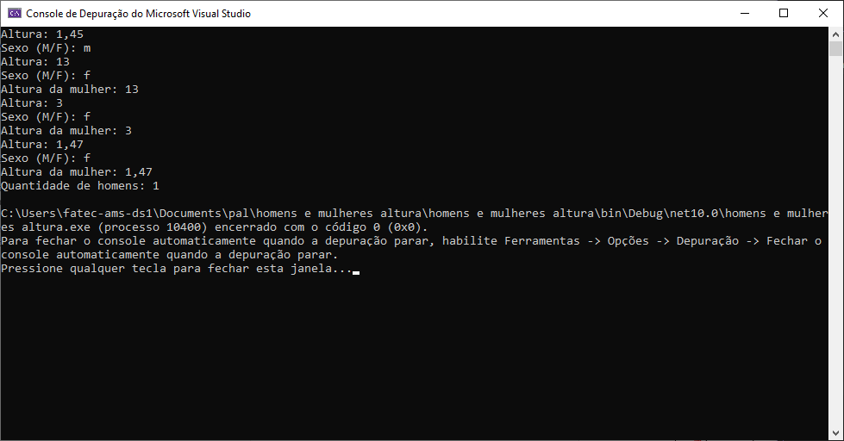

6) Desenvolver um algoritmo, que efetue a soma de todos os números que são múltiplos de três e que se encontram no conjunto dos números de 1 até 50.
Resposta Exercício 6:
int i, num = 0, mult = 0;

for (i = 1; i <= 50; i++)
{
if (i % 3 == 0)
{
mult = mult + i;
}
}
Console.WriteLine("o resultado é: " + mult);

Execução Exercício 6:
